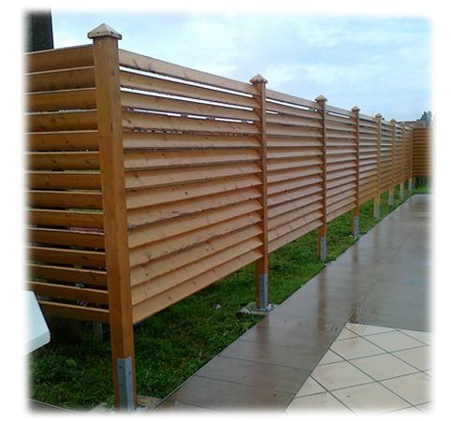

Descrizione:
Pannello divisorio, perfetto per separazioni e barriere
esterne, realizzato il lamellare di abete, con listelli
orizzontali posati in maniera inclinata, fissati alle
estremità su pali portanti di sezione 9x9 cm, per un
altezza di 200 cm.
I legni utilizzati vengono impregnati in autoclave, per
renderli adatti all'utilizzo all'esterno.
Categoria :Staccionate
Codice: EP02134

